Studio 37 m² meublé à louer – Quartier Cambre-Étoile

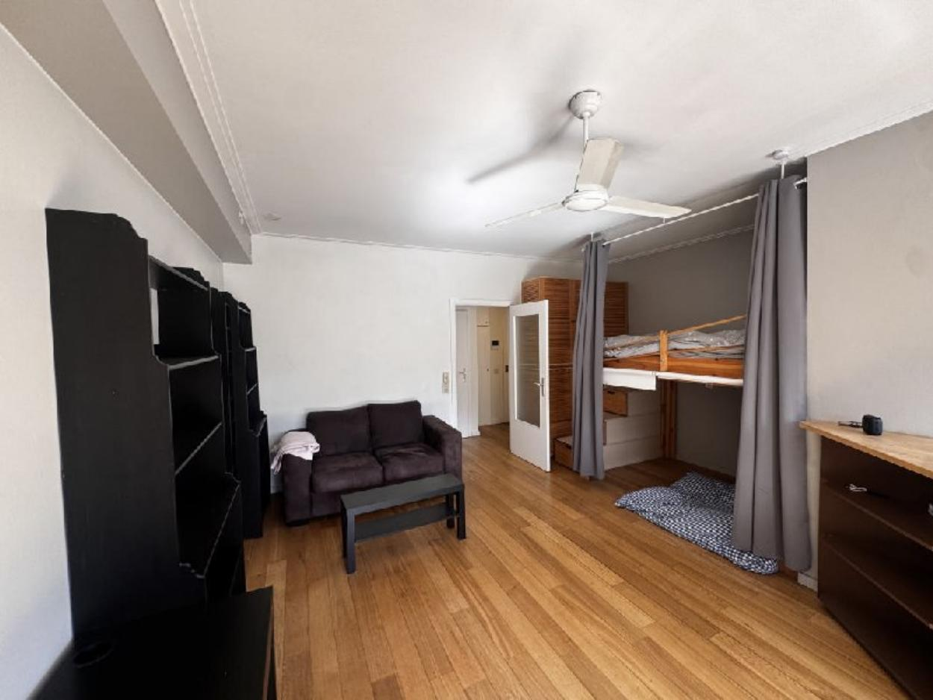

Réf 2936 B - Agréable studio meublé de 37 m² lumineux, idéalement situé dans le quartier prisé de Cambre-Étoile, à proximité immédiate de l’Université libre de Bruxelles et parfaitement desservi par les transports en commun. Vous trouverez également de nombreux commerces à proximité, dont un Carrefour, ainsi que la gare d’Etterbeek. Le studio se compose d’un coin nuit, d’un séjour lumineux, d’une cuisine équipée avec lave-vaisselle, d’une salle de douche avec emplacement pour machine à laver, ainsi que de WC séparés. Situé au 2? étage d’un immeuble bien entretenu de 7 étages, le bien bénéficie d’un bon confort de vie. PEB : D+, Infos & Visites CENTURY 21 Boondael 02/660.21.21 OU info@century21boondael.be

Infos & Visites Century 21 Boondael 02/660.21.21
OU www.century21boondael.be

Loyer : 800 € + 150 € de charges

Boulevard Général Jacques, 42-44 à 1050 Ixelles

Informations générales :

- Nombre de chambre : 0
- Nombre de salle de bains : 1
- Exposition : Sud
- Type de cuisine : Aménagée
- Type de chauffage : Gaz

Surfaces :

- Surface habitable : 37 m²

Détails :

2ème étage:
- Chambre
- Cuisine
- Hall
- Salle de bain
- Séjour
- WC
Equipements de Cuisine:
- Congélateur
- Cuisinière électrique
- Four à micro-ondes
- Frigo
- Hotte aspirante
- Lave linge
Equipements de Cuisine (suite):
- Lave vaisselle
- Meubles de cuisine
- Double évier
Equipements Electrique:
- Videophone
Equipements divers:
- Ascenseur
- Double vitrage
- Porte blindée
Certifications:
- Emissions CO2 32,00 Kg Co2m²an
- Numéro de certificat PEB 20241003-0000692078-01-8
- Prestation énergétique 160,00 Kwh
- Total énergie primaire 6.719,00 kwh/an

Photos :
